**PROTOCOLO DE PROGRAMACIÓN APLICACIONES AR PARA ANDROID**

***Versión 1.0***

**Elaboro: Ivan Alexander Rulik Cote**

# OBJETIVO

El protocolo tiene como objetivo presentar un método rápido para desarrollar aplicaciones de realidad aumentada en computadores personales.

# ALCANCE

Proporcionar herramientas que pueden ir desde entretenimiento, hasta ayudas visuales para procesos dentro y fuera del laboratorio sala limpia.

# PASO A PASO

## PREPARACIÓN: SOFTWARE

Para los siguientes pasos será necesario descargar el siguiente software y SDK:

* Unity Personal (gratuito): es necesario crear cuenta en Unity
* <https://store.unity.com/es/download/thank-you?thank-you=personal&os=win&nid=222>
* Registro en vuforia (para descargar el SDK es necesario):
* <https://developer.vuforia.com/user/register>
* Vuforia SDK para Unity:
* <https://developer.vuforia.com/downloads/sdk#downloadModal>

## PREPARACIÓN: LICENCIA

1. Iniciamos sesión en el portal de desarrollo de Vuforia ™ ([https://developer.vuforia.com/home-page#](https://developer.vuforia.com/home-page) ), y vamos a la pestaña de Develop y en la subcategoría License Manager daremos click en Add License Key.

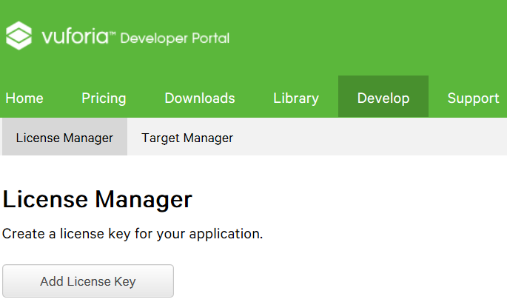

Figura : License Manager de Vuforia™.

1. Especificamos que nuestro proyecto es de desarrollo, le damos un nombre a nuestra futura aplicación y continuamos.

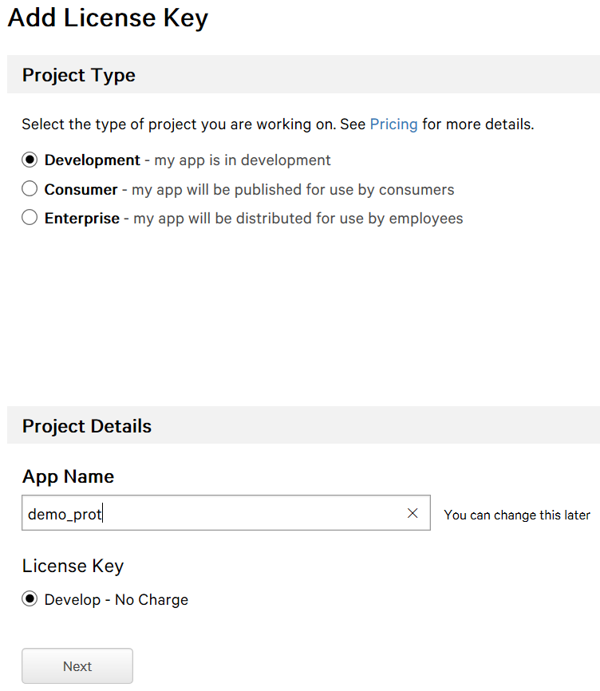

Figura : Generación de licencia para la app.

1. Aceptamos y confirmamos.

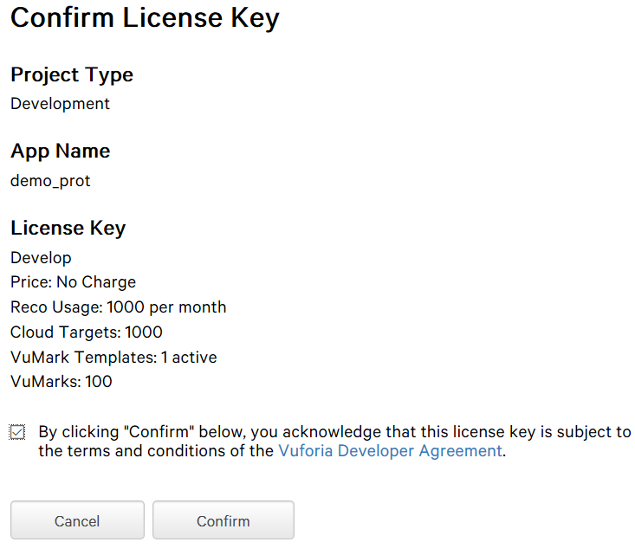

Figura : Ventana de confirmación licencia.

1. Podremos ver que en nuestro License Manager ya aparece nuestra app.

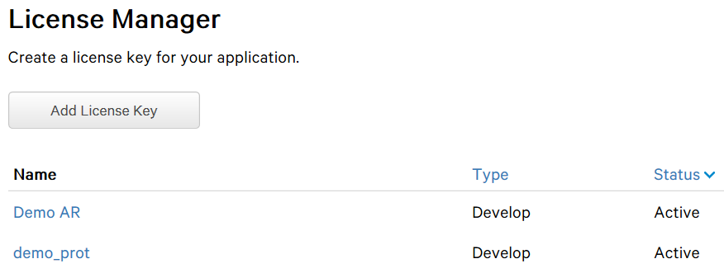

Figura : License Manager actualziado.

1. Le daremos click a nuestra app y obtendremos la license key la cual copiaremos para usarlo en un rato.

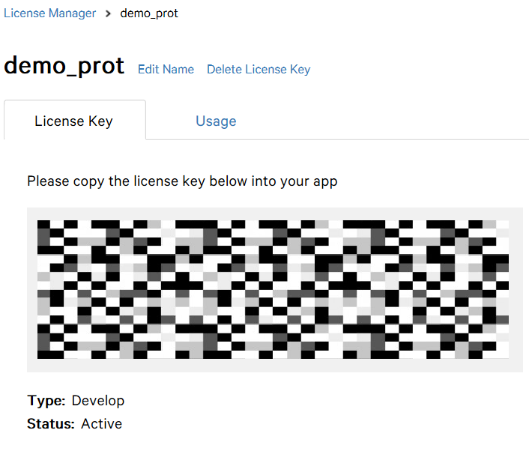

Figura : Llave, licencia generada.

## PREPARACIÓN: TARGET

1. Primero descargaremos esta imagen de muestra:

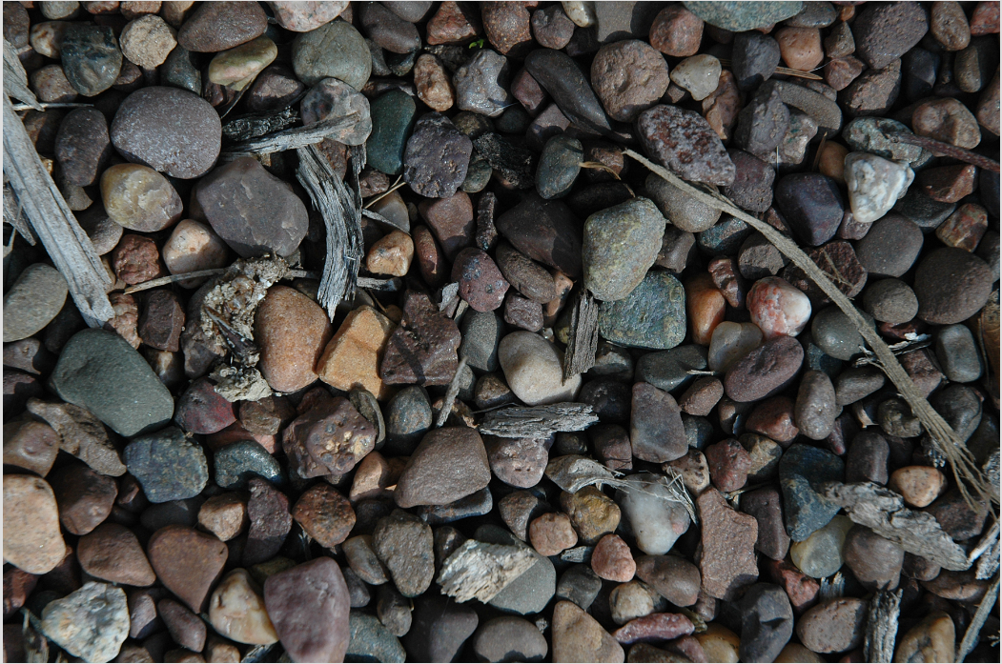

Figura : Objetivo para realidad aumentada (http://www.textureking.com/dsc_5692/).

1. Ahora ingresaremos a la subcategoría Target Manager en la pestaña Develop de Vuforia™ y damos click en Add Database.

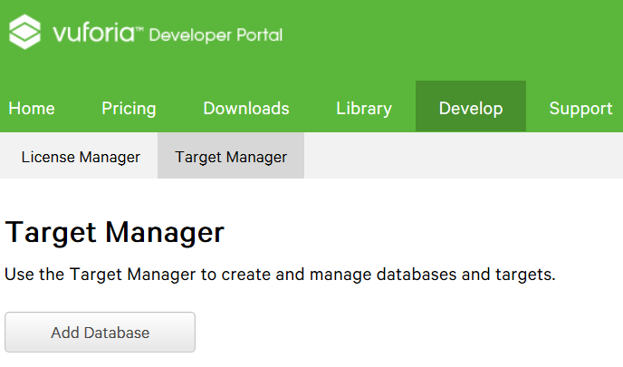

Figura ;: Target Manager de Vuforia™.

1. Asignamos nombre a nuestra librería de objetivos, seleccionamos Device y damos click en Create.

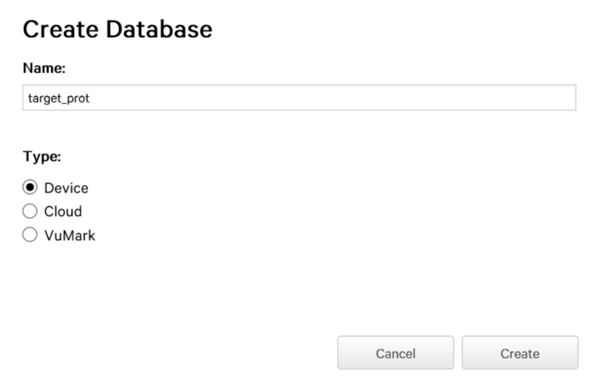

Figura : Ventana creación de base de datos (objetivos).

1. Damos click en nuestra nueva librería para continuar.

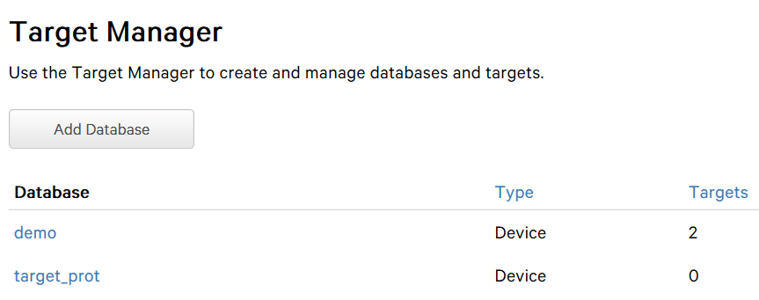

Figura : Target Manager actualizado.

1. Luego daremos click en la opción Add Target.

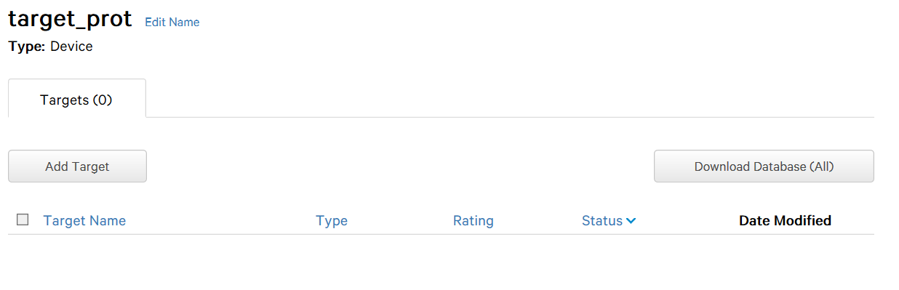

Figura : Librería generada.

1. Buscamos nuestra imagen descargada al inicio de la preparación, ponemos como longitud 1 y damos click en Add.

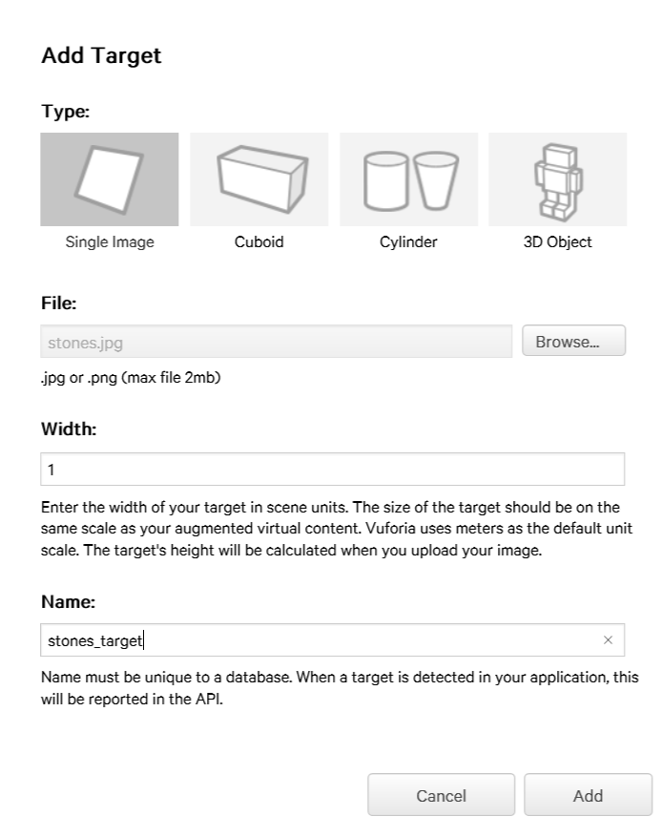

Figura : Ventana para añadir objetivos a la librería.

1. Ya podremos ver que nuestro target ya está cargado en la librería y está calificado con 5 estrellas (ideal). Damos click en Download Database (All).

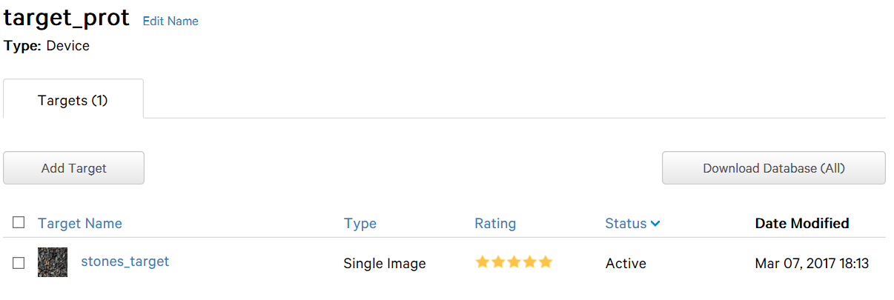

Figura . Librería actualizada.

1. Especificamos que la plataforma de desarrollo es Unity Editor y damos click en Download.

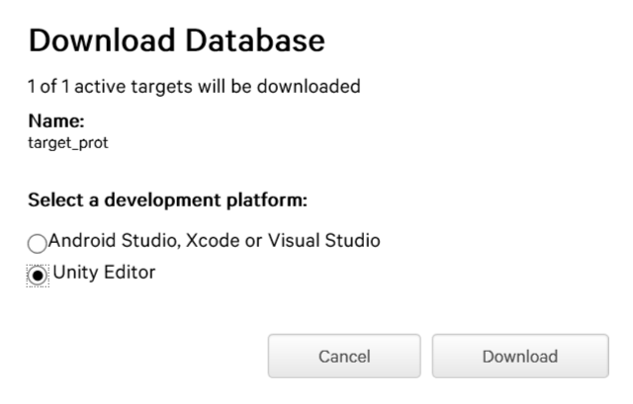

Figura : Ventana para descarga de librería.

Tendremos ese archivo cerca ya que dentro de poco lo utilizaremos.

## CREACIÓN: APLICACIÓN

1. Pasamos a abrir Unity (no es necesario crear cuenta, se puede trabajar offline) y en la pestaña Projects daremos click en New.

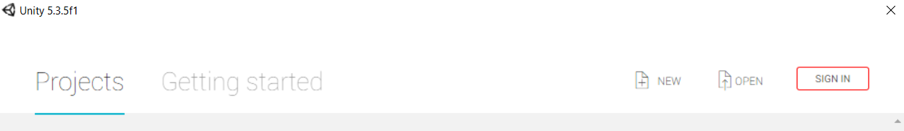

Figura : Ventana de inicio Unity.

1. Le damos nombre y direccion a nuestro proyecto, marcamos la casilla 3D si no está marcada y damos click en Create project.

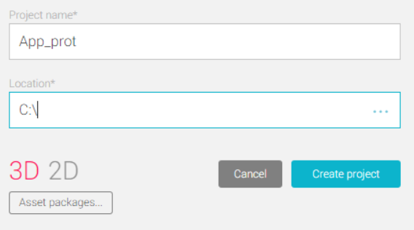

Figura : Ventana de creación de proyecto.

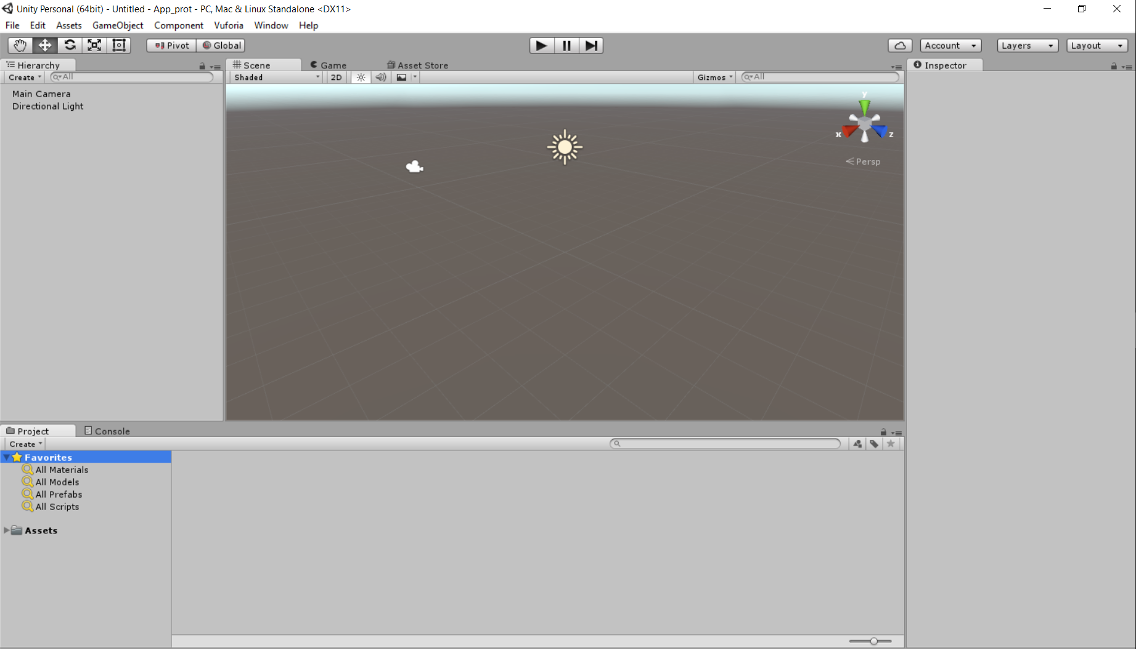

Figura : Proyecto recién generado.

1. Ahora daremos doble click tanto en el SDK de Vuforia ™ como en nuestro target que descargamos.

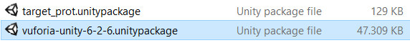

Figura : Archivos descargados para el proyecto.

1. Nos saldrán las siguientes ventanas:



Figura : Ventanas de importación de paquetes.

1. Damos click en importar y tendremos lo siguiente:



Figura : Archivos importados.

1. Comenzaremos agregando el bloque ARCamera, se encuentra en Project\Assets\Vuforia\Prefabs

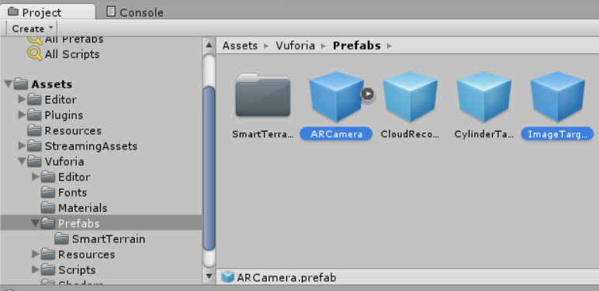

Figura : Carpeta con bloques de ARCamera y ImageTarget.

1. Luego en la ventana Inspector (si no aparece buscar en Hierarchy su bloque y le dan click una vez) le asignamos la posición [0 0 0]. Repetimos el proceso con el bloque ImageTarget (que se encuentra en la misma carpeta), pero modificamos la rotación con [0 180 0] tendremos lo siguiente:

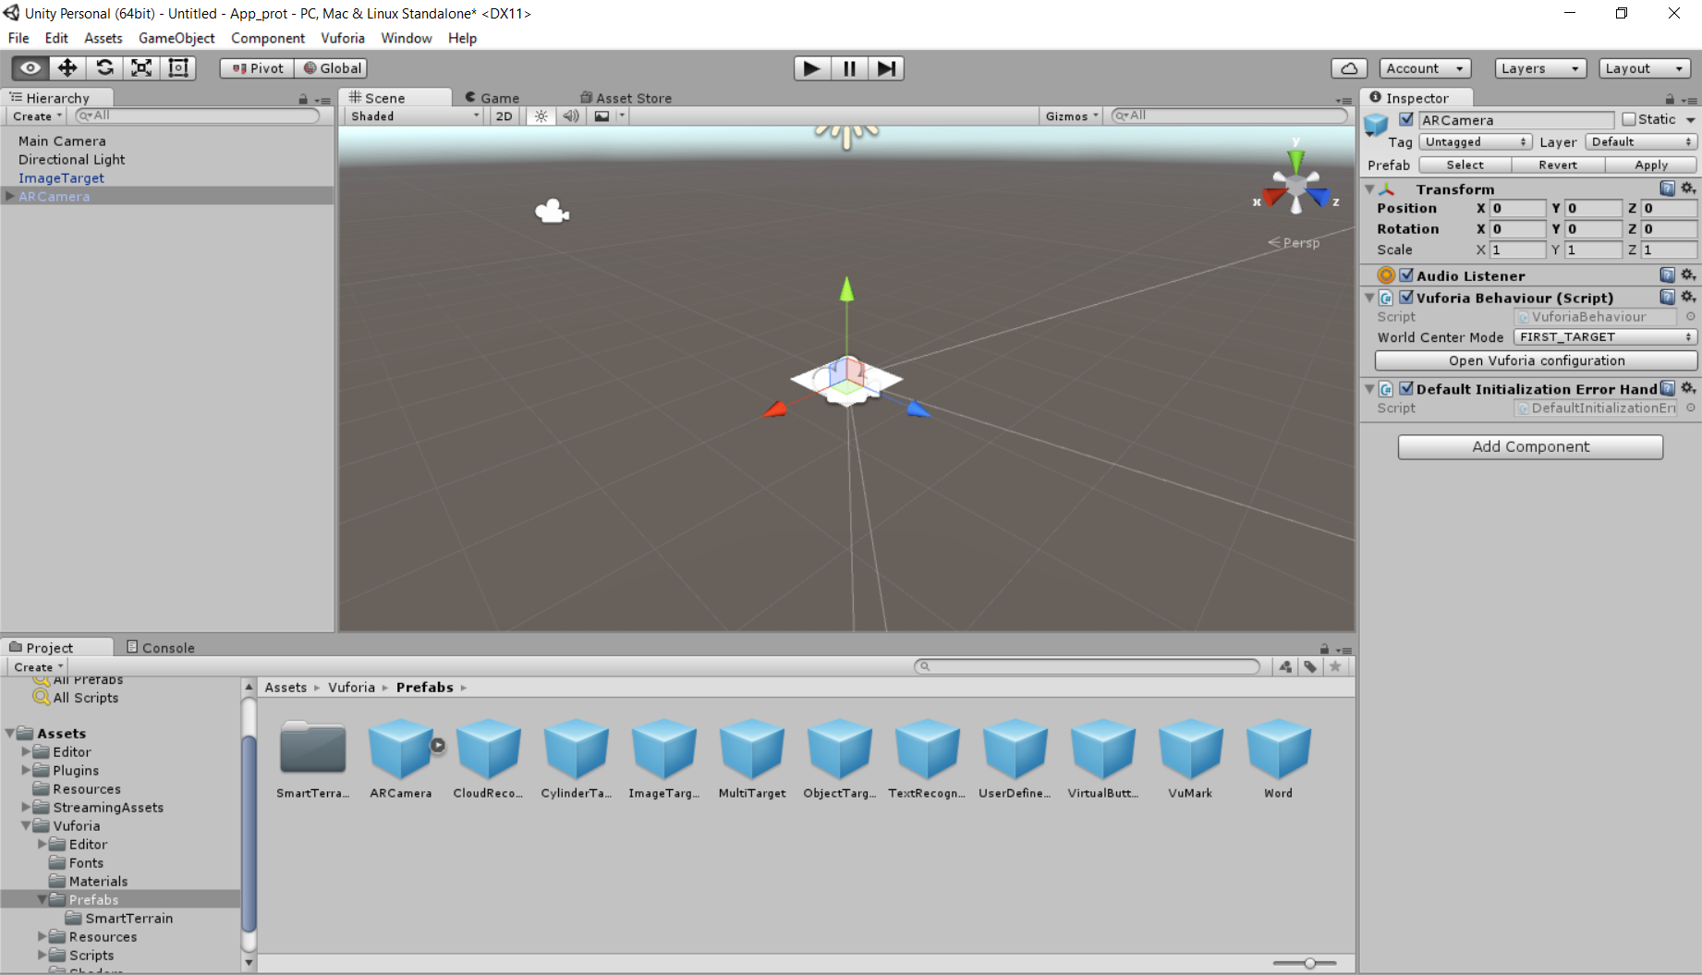

Figura : Bloques de cámara y objetivo en la escena.

1. Para activar la cámara buscamos en la ventana Inspector de ARCamera la opción Open Vuforia configuration y le damos click:

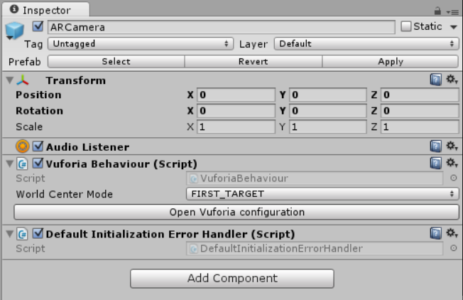

Figura : Inspector del bloque ARCamera

1. Copiaremos y pegaremos la licencia creada en pasos anteriores:

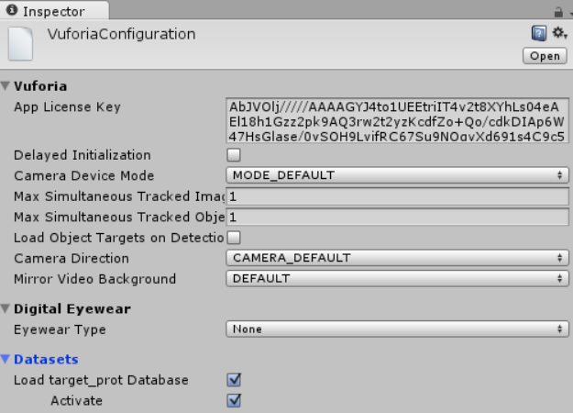

Figura : Ventana de VuforiaConfiguration.

Además marcamos las opciones Load target_prot Database y Activate en la pestaña Datasets.

1. Para asignar el Target que creamos le damos click a ImageTarget, revisamos la ventana Inspector y en la opción Database seleccionamos target_prot.

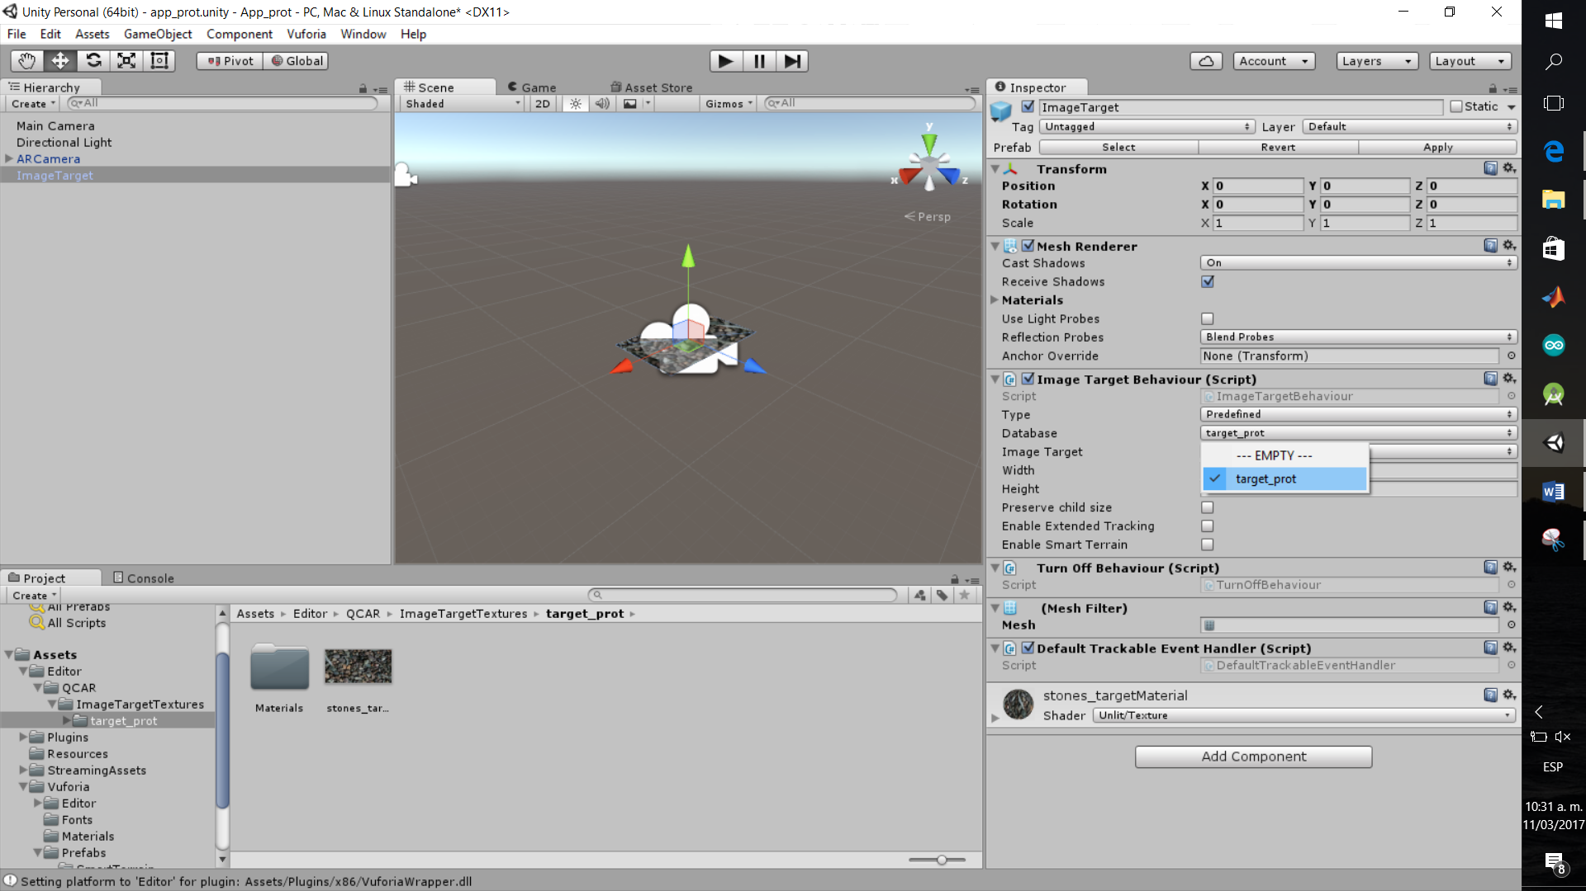

Figura : Inspector de ImageTarget.

Y quedaría así:

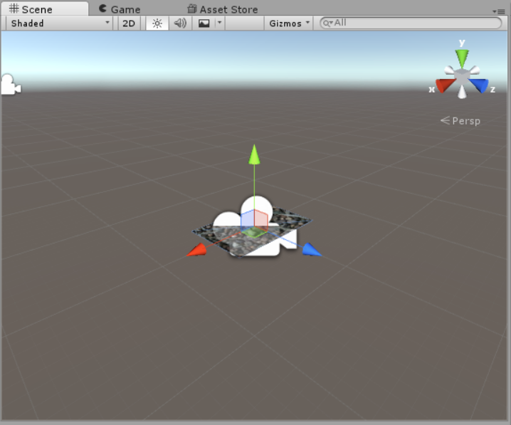

Figura : Escena con objetivo integrado.

1. Crearemos un plano (el cual saldrá flotando cuando acabemos la aplicación), y le asignaremos una imagen:

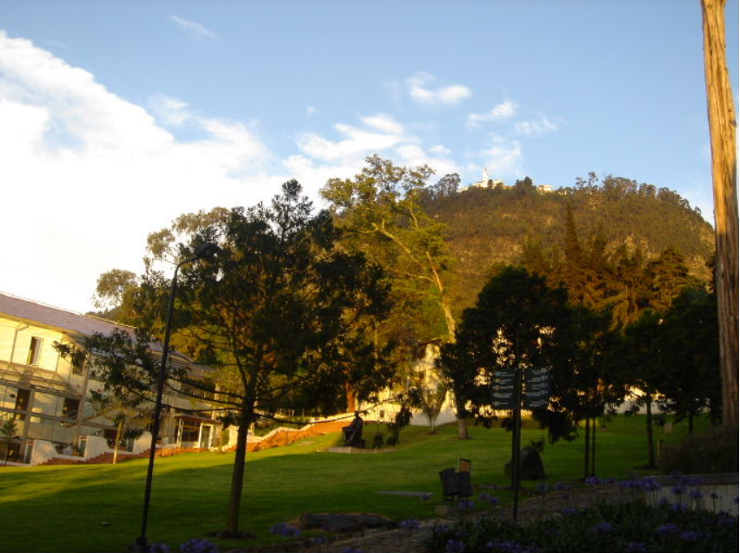

Figura : Foto tomada por el profesor Alexander Cardona del departamento de matemáticas (https://pentagono.uniandes.edu.co/~acardona/Uniandes1.JPG).

1. Para crear el plano vamos a la pestaña GameObject, pasamos por 3D Object y seleccionamos Plane. Le asignamos los siguientes valores en Inspector:

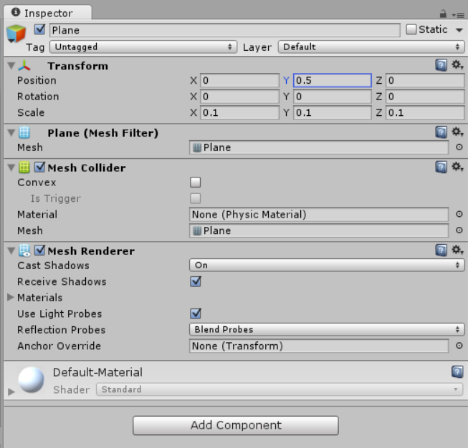

Figura : Inspector del plano generado.

1. Luego arrastramos y soltamos nuestra imagen de ejemplo en Assets y luego de Assets la movemos al plano que acabamos de crear:

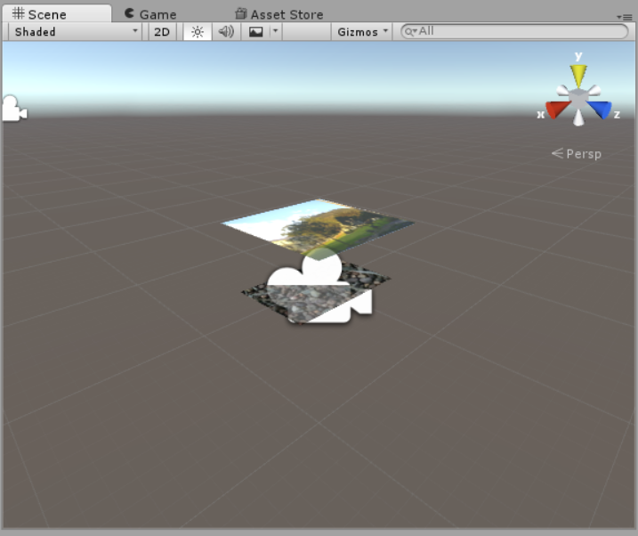

Figura : Escena con el plano flotante integrado.

1. (Opcional) creamos una cuenta en Unity y vamos a la ventana Asset Store de nuestro proyecto:

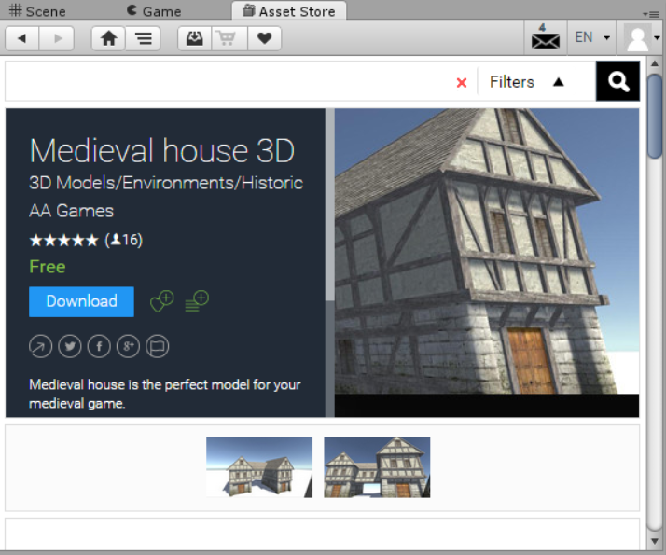

Figura : Ventana Asset Store de Unity.

1. Pueden probar con este modelo. Damos click en Download y luego en import.

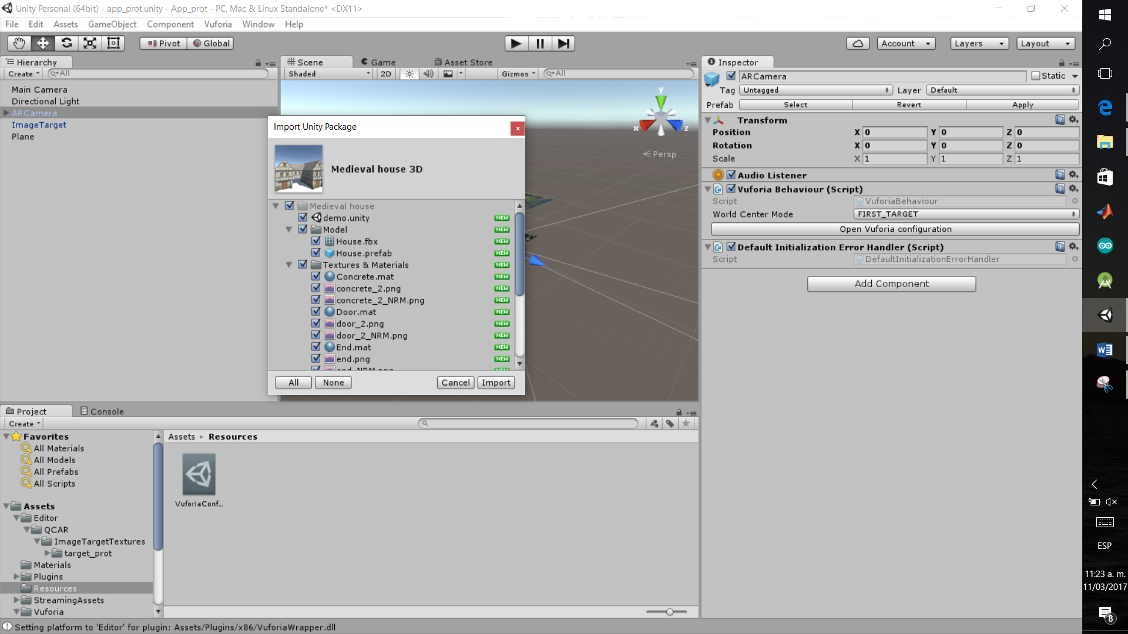

Figura : Ventana de importación modelo 3D.

1. Ahora buscaremos nuestro modelo de casa medieval en Project\Assets\Medieval house\Model\House. Lo arrastramos, soltamos en el plano y le asignamos los siguientes valores:

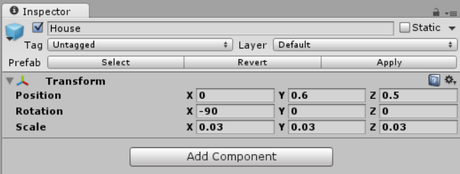

Figura : Inspector del modelo 3D.

Luego quedaría asi:

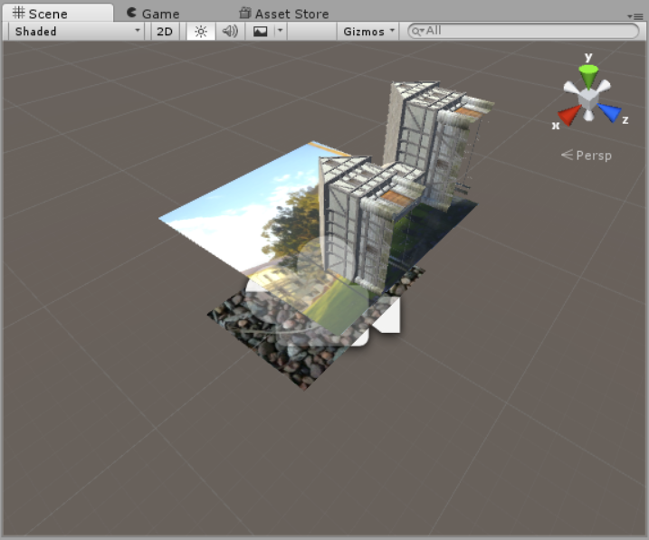

Figura : Escena con modelo 3D integrado.

1. Si se quiere probar el funcionamiento de la App antes de instalarla en Android, solo hay que imprimir el Target (puede ser a blanco y negro) y dan click en el botón de reproducir del proyecto.

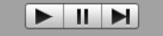

Figura : Botones de reproducción del programa.

## INSTALACIÓN: ANDROID

1. Vamos a la pestaña File de nuestro proyecto y damos click en la opción Build Settings…

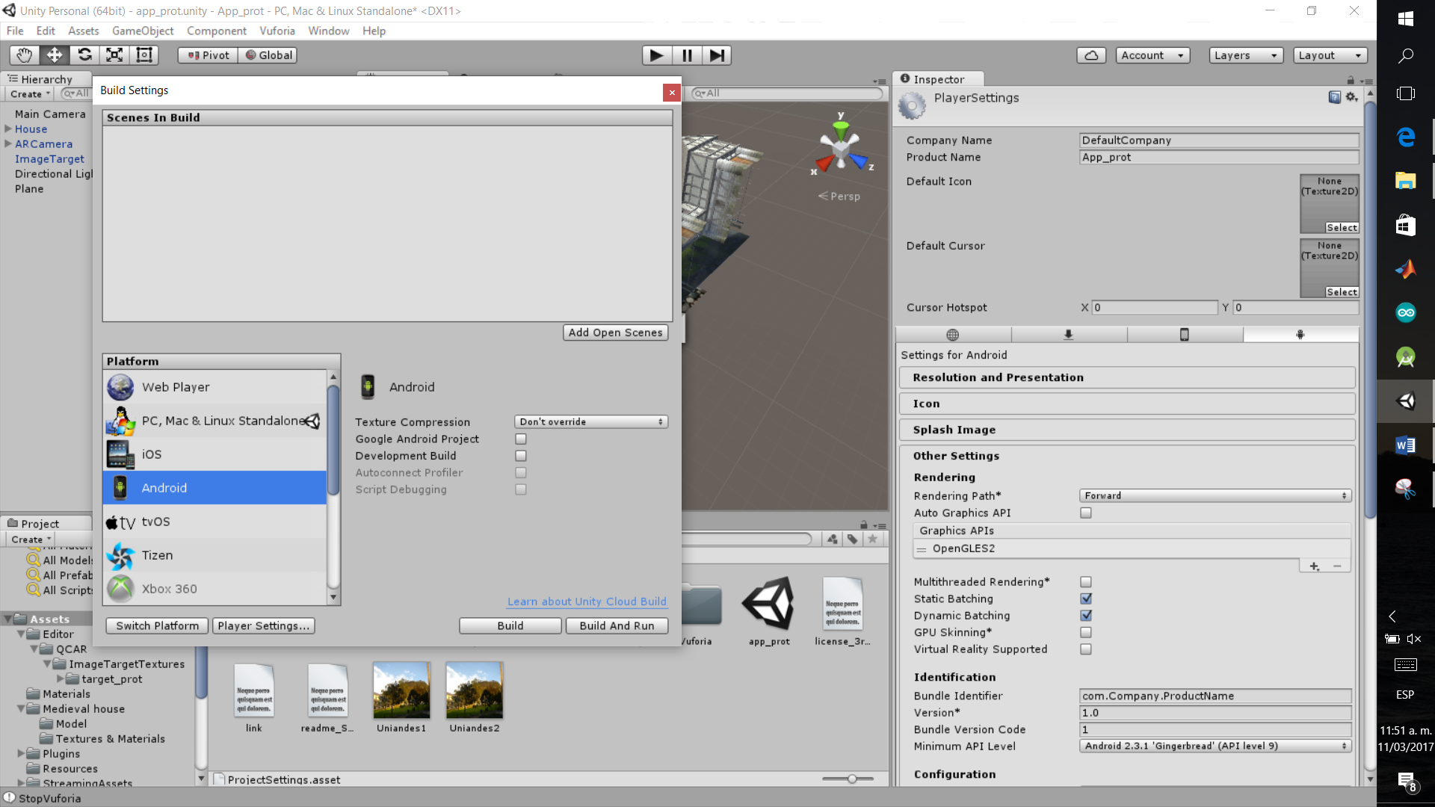

Figura : Ventana de opciones de construcción de la aplicación.

1. Damos click en Player Settings:

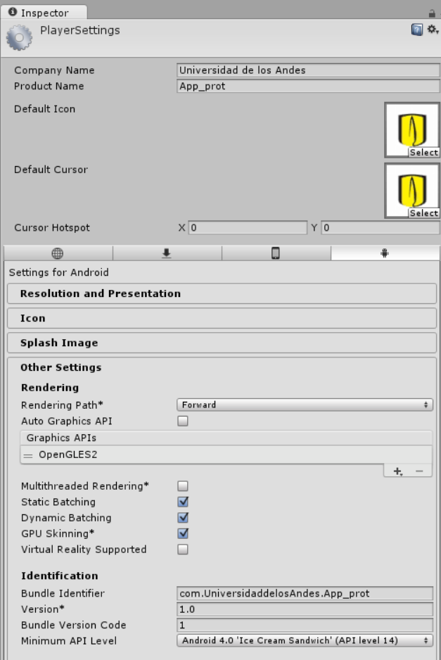

Figura : Configuración de la aplicación en Android.

1. En inspector podemos darle una imagen al icono de la aplicación, en este caso se uso:



Figura : Escena con objetivo integrado (https://pbs.twimg.com/profile_images/1082842276/Uniandes-twitter_400x400.jpg).

1. Para poder ser seleccionada primero se descargó, luego se arrastró y soltó en Assets.
2. También para tener en cuenta el Minimum API Level que sería la actualización más baja de Android que tolera la aplicación.
3. En caso de no tener el módulo de Android dar click en Open Download Page y seguir los pasos.
4. Ya teniendo todo listo daremos click en Build y nos generara nuestro archivo. apk listo para ser instalado en cualquier teléfono/tableta Android.

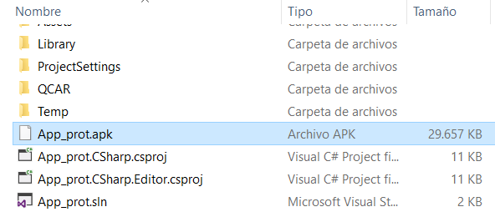

Figura : Archivo. apk generado.

1. (Opcional) Se puede realizar una instalación directa al dar click en Build & Run en Build Settings… Para este paso tendríamos que activar la depuración por USB en nuestro dispositivo con Android.



Figura : Capturas de pantalla depuración por USB.

# RESULTADOS ESPERADOS:



Figura : Resultados obtenidos en el dispositivo Android.

# CONTROL DE CAMBIOS

|  |  |  |  |
| --- | --- | --- | --- |
| **DESCRIPCIÓN DEL CAMBIO** | **FECHA** | **VERSIÓN** | **APROBADO POR** |
|  |  |  |  |